Indicação Nº 95/2026

Indicação feita pelos vereadores mirins por meio do Parlamento Jovem.
INDICAMOS à Senhora Prefeita Municipal que, através do Departamento competente, que seja realizada as seguintes melhorias na ESCOLA JOSE JOAQUIM -BAIRRO PARAÍSO.
- Troca do toldo lado de fora na cozinha, porta do fundo (figura 1);
- Troca de toldo do campo de areia (figura 2);
- Troca de tela mosquiteiro cozinha fundo (figura 3);
- Colocar porta mosquiteiro na cozinha da frente (figura 4);
- Renovação da tela mosquiteiro dos dois lados na entrada da cozinha (figura 5 e 6);
- Arrumar parede da divisória do banheiro feminino (figura 7);
- Desobstrução do Ralo de chão do corredor (figura 8).
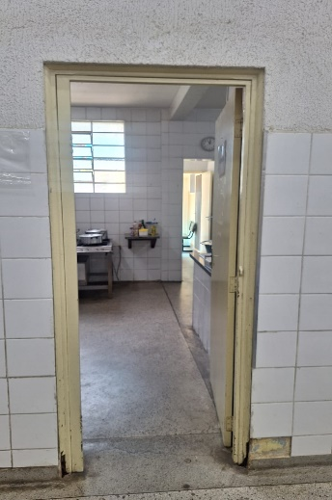
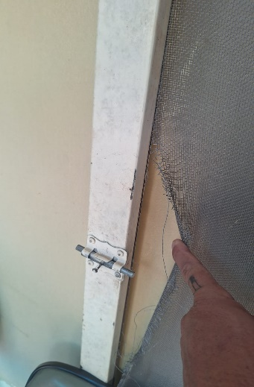
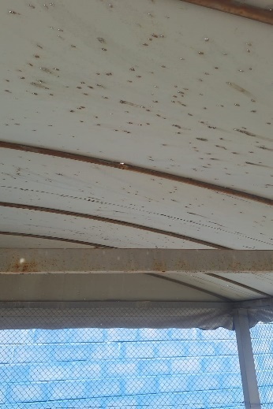
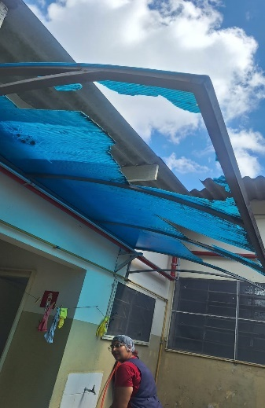
Foto em anexo:
(figura 1) (figura 2) (figura 3) (figura 4)
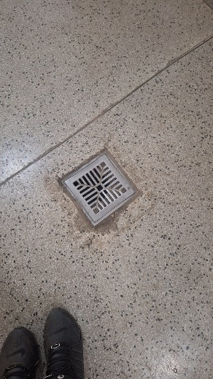
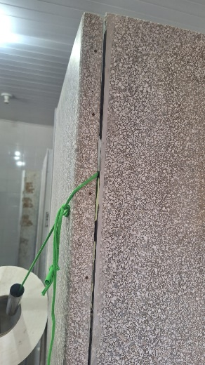
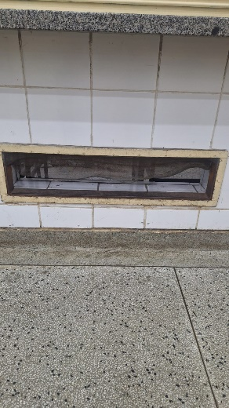
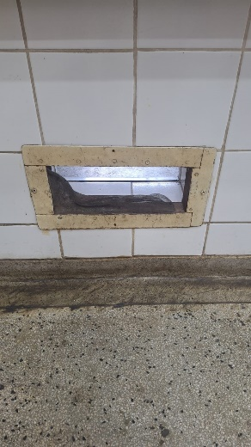
(figura 6) (figura 7) (figura 8) (figura 9)

Justificativa: A presente indicação se faz necessária diante das condições estruturais observadas na Escola José Joaquim, localizada no Bairro Paraíso, que vêm impactando diretamente o bem-estar, a segurança e a qualidade do ambiente escolar para alunos, professores e demais funcionários.

Sala das Sessões “Plenário Vereador Orlando Silva”, 27 de março de 2026.

Jean da Elite
Vereador
Sadrak Ferreira
Vereador
Paulinho Bola
Vereador
Eduardo
Vereador
Sara Lima
Vereadora
Léo Pistila
Vereador
Sislene
Vereadora
Prof. Jediel de Carvalho
Vereadora
Raimundo Azevedo
Vereadora

